张铁军翡翠破产清仓・五一终极放漏｜传世美玉低至1折，绝版捡漏仅此一次！
一、破产受理及管理人接管情况
根据相关权利人的申请，上海市第三中级人民法院（以下简称“上海三中院”）于2025年4月16日以（2025）沪03破325号《民事裁定书》裁定受理债务人上海张铁军翡翠股份有限公司破产清算申请（以下简称“张铁军股份”或“债务人”），并于2025年5月6日以（2025）沪03破325号《决定书》，指定上海市汇业律师事务所担任上海张铁军翡翠股份有限公司管理人（以下简称“管理人”）。
管理人接管张铁军股份后持续开展财产处置工作，品牌运营已进入规范、透明、有序的全新管理阶段，所有在售商品均由管理人统一把控、规范销售，全程公开透明、安全可控。
二、品牌背景及门店情况
上海张铁军翡翠股份有限公司创始于1978年，是集高端珠宝首饰、翡翠玉雕艺术品及设计、加工、商业零售企业集团。曾拥有一批中国工艺美术大师、高级工艺美术师、高级技师、上海工艺美术大师等高级珠宝首饰、玉雕设计制作人才，曾是中国工艺美术行业领先企业、上海珠宝玉石行业龙头企业。
管理人目前在位于中环百联东方商厦、宝山巴黎春天、松江商城的3家张铁军门店同时举办翡翠特卖会。在管理人的规范管理模式下，我们剔除了多余成本，以更实在、更亲民的价格直面消费者，同等品质下价格更优，真正做到安全可靠、性价比高、买得放心、用得安心。
二、特卖方案
折扣力度：最低1折起
特卖商品：翡翠手镯、挂件、挂坠、项链以及部分蜜蜡挂件、手链等
活动时间：2026年5月1日起
活动地点：
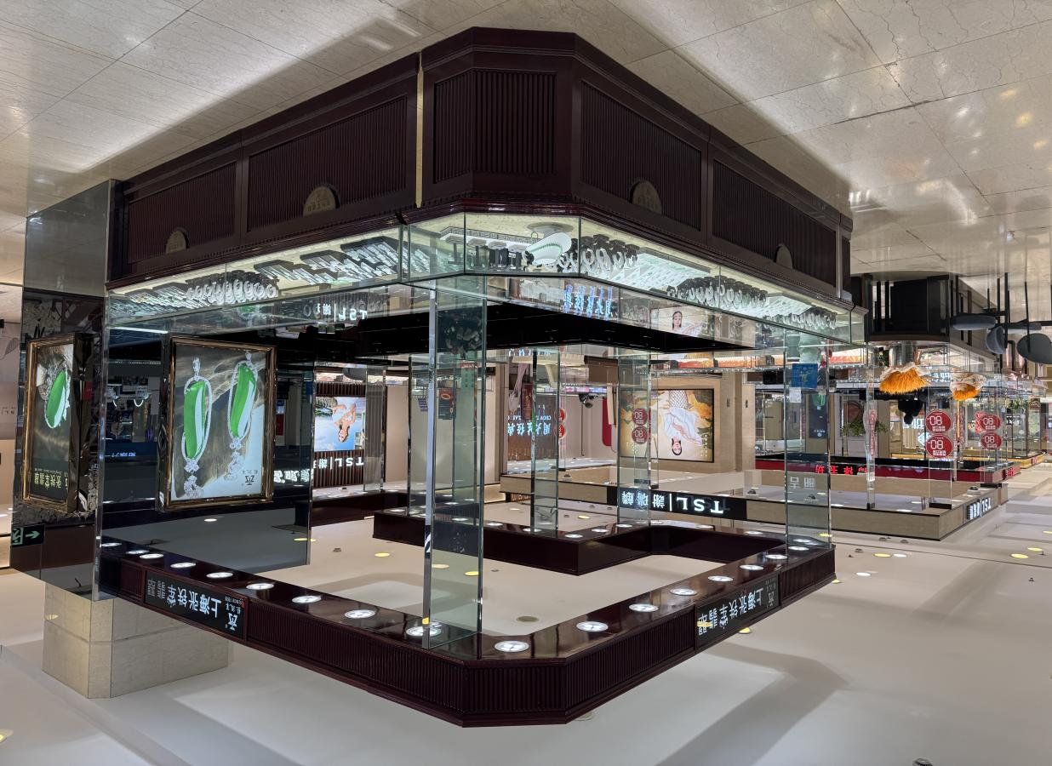
中环百联东方商厦
地址：上海市普陀区真光路1288号中环百联东方商厦一楼张铁军翡翠
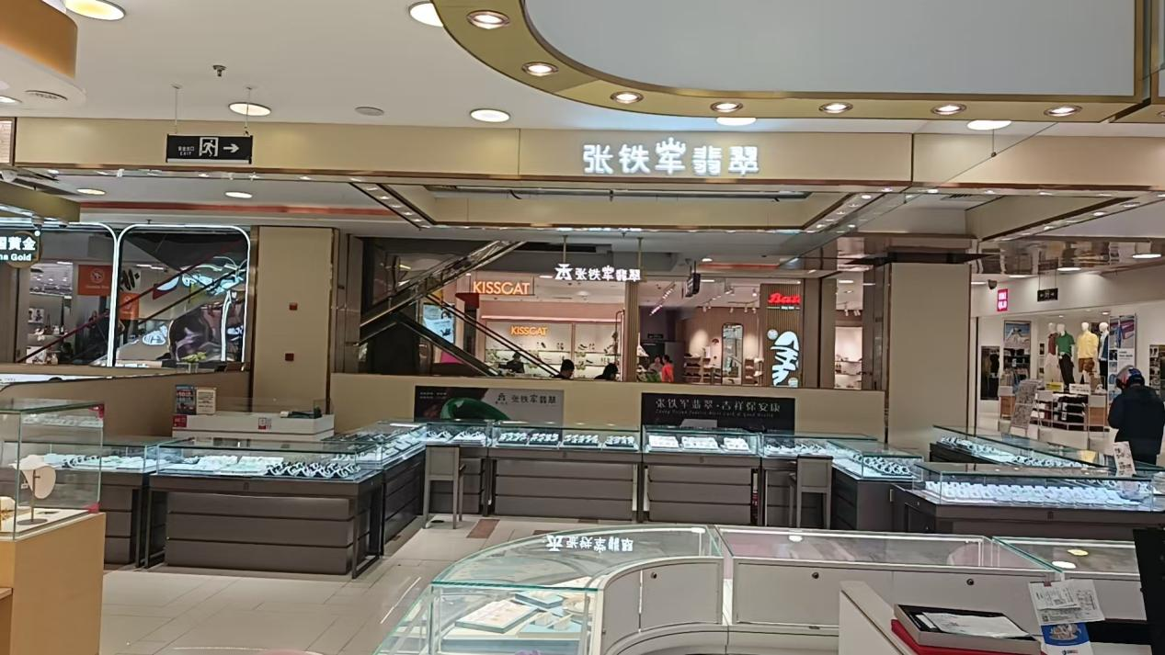宝山巴黎春天
地址：上海市宝山区真华路888号1F张铁军翡翠专柜
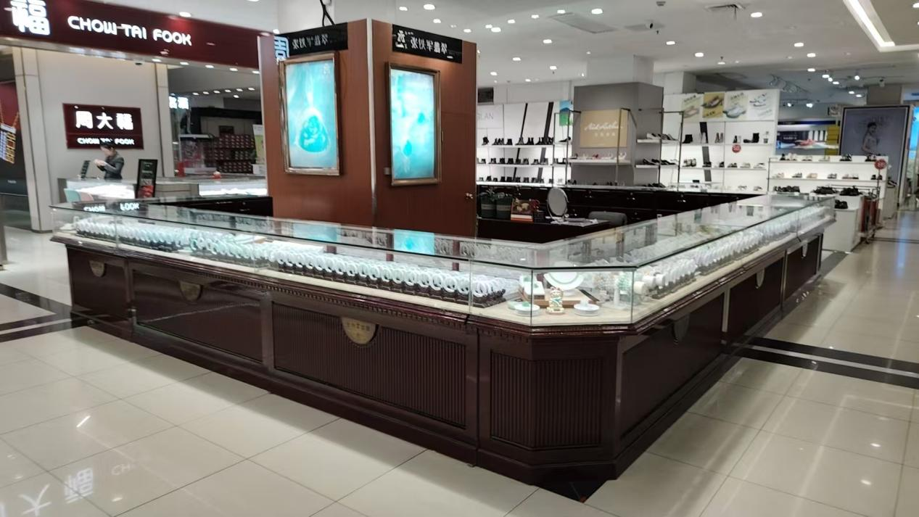
松江商城
地址：上海市松江区中山中路188号
特别声明：所有产品一经售出，不退不换，最终解释权归属管理人！
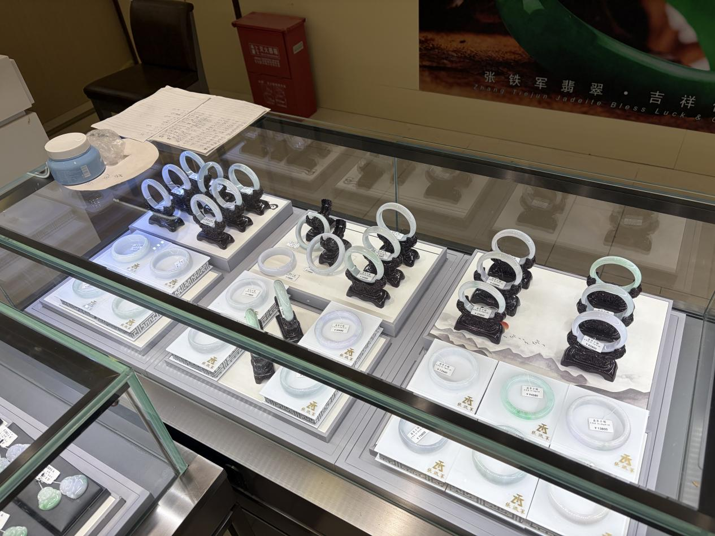

翡翠，能够给您留下的，
不止是美丽，更是价值和传承，
自戴显贵、收藏增值、送礼体面。
五一抄底好时机，先到先得，错过难再遇！
期待
“玉”见最美的你！

另管理人在淘宝平台持续推出大型翡翠摆件、手镯、挂件等的拍卖，敬请关注。

上海张铁军翡翠股份有限公司管理人
2026年4月28日

